培尖教育2018年VIP班集训营物理综合卷(二)
学号： 姓名： 学校：

.................................................................................装................................................订.................................................线..................................................

题一.（40分）
解答：
- 由电通量叠加原理及静电场Gauss定理得
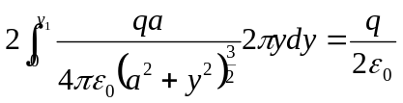，解得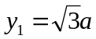
- 欲使Gauss定理仍成立于自由真空间，Gauss曲面应修正为二维球面（即圆周）
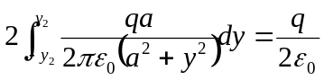，解得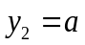
- 欲使Gauss定理仍成立于自由真空间，Gauss曲面应修正为四维球面
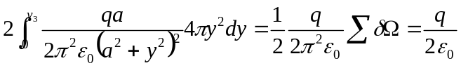
利用题给积分公式得
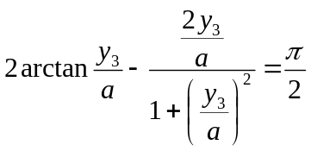，数值打表得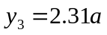
评分标准：每式8分。

题二.（40分）
解答：
电流
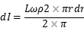
磁场
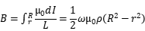
感生电场
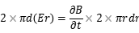
积分得
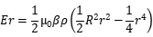
阻力矩
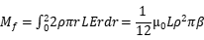
动力学定律
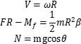
摩擦系数的条件
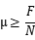
评分标准：每式4分。

题三.（40分）
解答：
取圆盘上一点，将其坐标与圆心坐标作差，得到
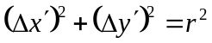
洛伦兹变换（方向速度、换系导致的时间差使得纵坐标出现差值）
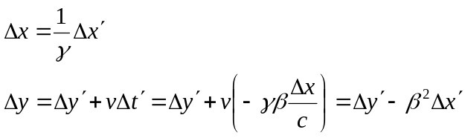
代入得到系中测得的盘边界曲线方程
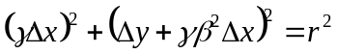
考虑视觉效应，将视觉坐标记为“打星号”，则
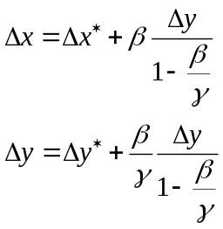
代入得
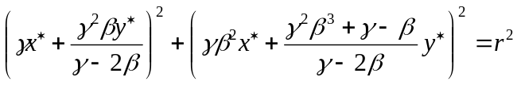
评分标准：前6式每式5分，第7式10分。

题四.（40分）
解答：
设被决定的地面系中椭球转轴的方向矢量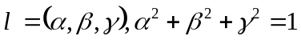，则椭球上某点到轴的距离
由对称性知
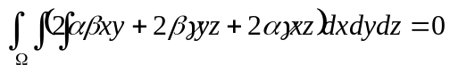
计算剩余的定积分
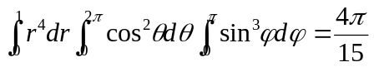
所以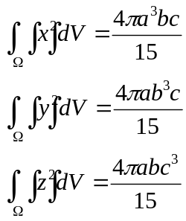
所以得到转动惯量
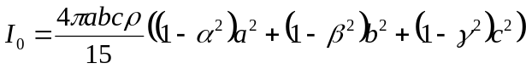，其中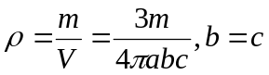
由角动量守恒
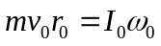
换到随椭球转动的非惯性参考系中，猫速
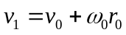
换回地面系，椭球长轴端点A的速度
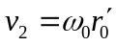
虚构地面系中的随动椭球，分析可知A绕定轴B作圆周运动，有
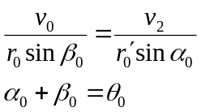
要求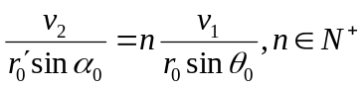
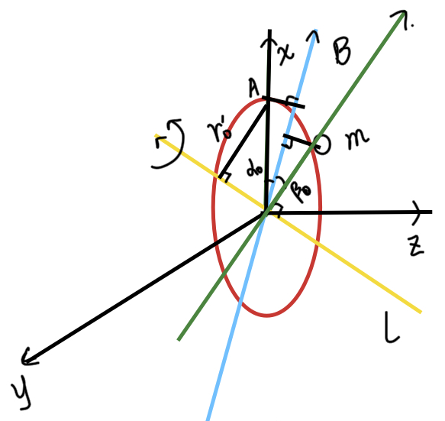
而、均容易由几何知识求得，此处略
评分标准：应用数学求转动惯量10分，其余每式5分。

题五.（40分）
解答：
- 考虑粒子与容器壁间碰撞简化模型，可假设粒子运动方向为6个，则碰撞粒子为总粒子的
对速度为v的粒子，设数密度为
动量改变
压强贡献
总压强
对于一般理想气体,所以
对于单原子粒子
代入得
n为粒子数密度，有
所以
对极端相对论粒子（类似光子）， ，
代入<4>，有
- i> 由热力学第一定律
A到B P-V关系：
光子气内能
做功
由（1）知
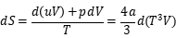
又有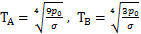
可积分得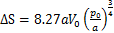
ii>
由dQ=0先确定吸放热转换点D，再对dQ积分
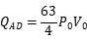

题六.（40分）
解：
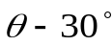
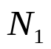
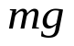
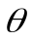
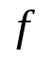
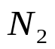

根据力矩平衡不难看出各个地方的摩擦力一定相等，均设为f;
对于下面的轻球，分别在两个摩擦力的方向上写受力平衡：
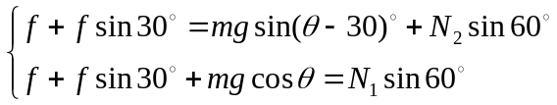，
可解得 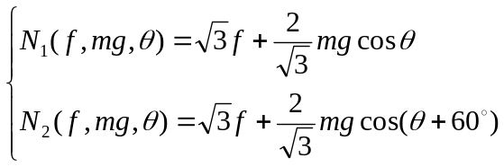，
对于重球同理，解得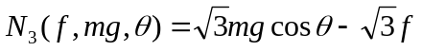，
并且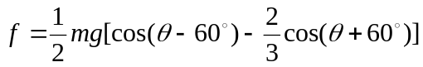，
我们要求不滑，约束条件是任意处的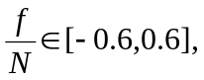带入得
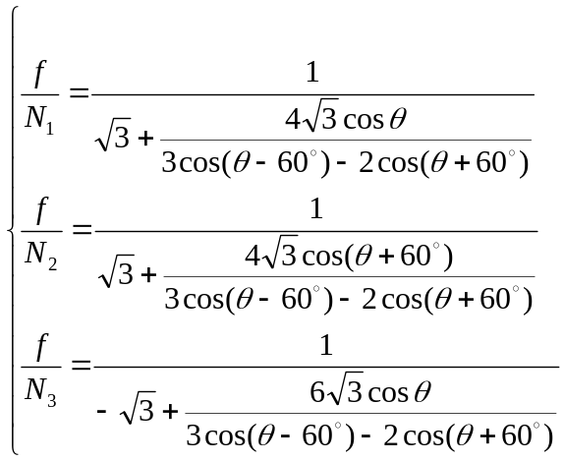，
打表，取最后的交集，得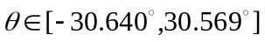。
评分标准：每式5分（花括号内的3个比值算1式）。

题七.（40分）
解答：
（1）这与系统总的角动量守恒相契合。
（2）由四维波矢可导出颗粒静止的参考系中光的传播方向与径向的夹角
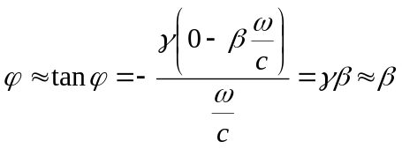
由动量定理获得阻力大小表达式
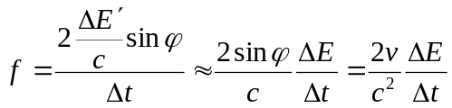
由辐射定律知
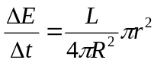
又由万有引力定律、牛顿第二定律得
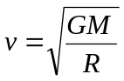
联立得
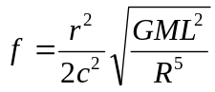
由能量守恒得
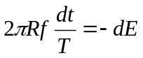
而由开普勒第三定律、位力定理得
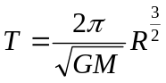
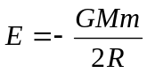
联立得
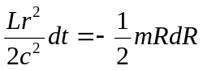
积分得
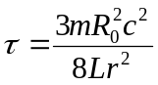
评分标准：每式4分。

题八.（40分）
解答：
（1）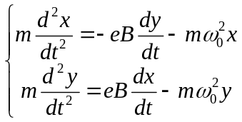
（2）第②式乘以虚数单位i后再将两式叠加即可得
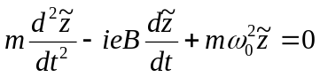
- 此二阶线性齐次常系数常微分方程对应的特征根代数方程为
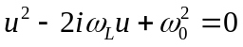
解得
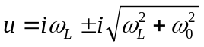
由欧拉代换知分裂光谱线对应的角频率
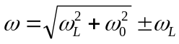
进而可得波长
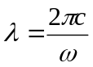
弱场近似下的相对谱展宽
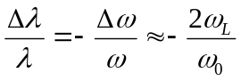
评分标准：每式5分。

